План мероприятий по предупреждению детского травматизма на объектах железнодорожного транспорта «Безопасная железная дорога»

№ | Название мероприятия | Участники | Ответственные
1 | Ознакомить с памятками учащихся, родителей, педагогов «Правила безопасного поведения на железной дороге и железнодорожном транспорте» через сайт школы | 1 – 11 классы | Классные руководители  Преподаватель ОБЖ
2 | Презентации – беседы:  - Железная дорога – зона повышенной опасности»;  - Меры безопасности при поездке в железнодорожном транспорте»;  - «Железная дорога – это опасно!»;  - «Правила поведения на железной дороге»;  - «Безопасность на железной дороге»;  - «Железная дорога – повышенный риск»;  - «Опасности движения по железной дороге» | 1, 3 классы  5 класс  8 класс  9 класс  10 – 11 классы  6 класс  7 класс | Самохина ЖМ, Казицына ОВ  Архипова О.В.  Балабанова С.В.  Щербатова Н.А.  Касаткина Н.В.  Кудюкин И.О.  Сергеева О.И.
3 | Игра – соревнование «Путешествие на паровозике в Ромашкино» | 4 класс | Ермилова Н.И.
4 | 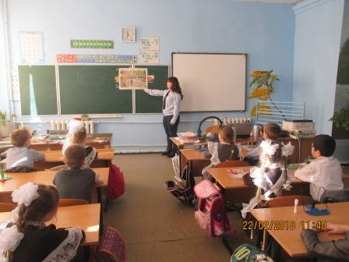  «О правилах поведения на железной дороге» | 2 класс | Переведенцева Е. – студентка ОГБПОУ «Рязанского железнодорожного колледжа»
5 | Информирование родителей о необходимости профилактики детского травматизма на ж/д транспорте. | Родители 1 – 11 классов | Преподаватель ОБЖ
6 | Размещение информации по профилактике травматизма на ж/д транспорте. |  | Родина Е.А.

Директор школы: | 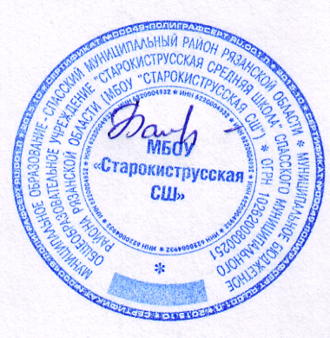 | /О.В.Балабанова/

